NỘI DUNG BÀI HỌC MÔN ĐỊA LÍ 6 ( TUẦN 2,3 )
CHƯƠNG I: BẢN ĐỒ - PHƯƠNG TIỆN THỂ HIỆN BỀ MẶT TRÁI ĐẤT
Bài 1:
HỆ THỐNG KINH, VĨ TUYẾN VÀ TỌA ĐỘ ĐỊA LÍ
BÀI TẬP VẬN DỤNG ( Tiếp theo)

3.Xác định tọa độ địa lí các điểm A,B,C,Đ ,G,E trên bản đồ các nước khu vực Đông Nam Á
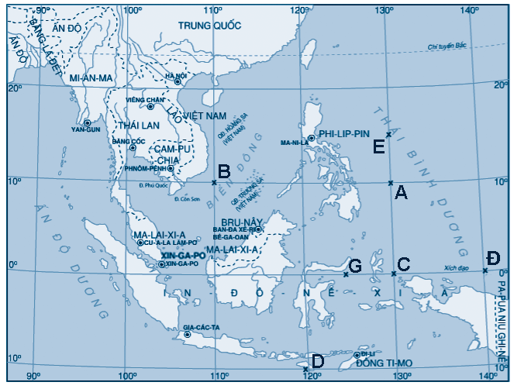
Hình 1.2. Bản đồ các nước khu vực Đông Nam Á
(Nguồn: Địa lí 6, tr. 16, NXBGD Việt Nam, 2019)

4.Làm bài luyện tập và vận dụng bài 2,3 trang 116 SGK lịch sử địa lí 6

BÀI 4: XÃ HỘI NGUYÊN THUỶ (2 tiết)

I. CÁC GIAI ĐOẠN TIÊN TRIỂN CỦA XÃ HỘI NGUYÊN THUỶ
- Xã hội nguyên thủy đã trải qua những giai đoạn phát triển:
+ Bầy người nguyên thủy: gồm vài gia đình sinh sống cùng nhau. Đã có sự phân công lao động giữa nam và nữ
+ Thị tộc: gồm các gia đình có quan hệ huyết thống sinh sống cùng nhau, đứng đầu là tộc trưởng.
+ Bộ lạc: gồm các thị tộc sinh sống trên cùng địa bàn, đứng đầu là tù trưởng.
- Của cải chung, làm chung và hưởng thụ bằng nhau.
II. ĐỜI SỐNG VẬT CHẤT CỦA NGƯỜI NGUYÊN THUỶ
1.Lao động và công cụ lao động:
- Người tối cổ biết ghè đẽo đá làm công cụ thô sơ, tạo ra lửa để sưởi ấm và nướng thức ăn.
- Người tinh khôn còn biết sử dụng lao, cung tên.
- Vai trò của lao động ( HS tự tìm hiểu)

2. Từ hái lượm, săn bắt đến trồng trọt, chăn nuôi
-Qua hái lượm, người nguyên thuỷ phát hiện những hạt ngũ cốc, những loại rau quả có thể trồng được.
- Từ săn bắt, họ dần phát hiện những con vật có thể thuần dưỡng và chăn nuôi.
- Ở Việt Nam: họ sống phụ thuộc vào tự nhiên.
- Phụ nữ, trẻ em hái lượm, các loại quả hạt
- Đàn ông nhận các công việc nặng nhọc nguy hiểm như săn bắt thú rừng
- Họ thuần dưỡng các con vật, chăn nuôi, trồng ngũ cốc, rau quả
- Họ đã biết cách sử dụng lửa để nấu chín đồ ăn, xua đuổi thú dữ, sưởi ấm,…
III. ĐỜI SỐNG TINH THẦN CỦA NGƯỜI NGUYÊN THỦY
- Người nguyên thuỷ đã có tục chôn cất người chết.
- Họ biết vẽ, khắc lên đá, ngà voi….
Luyện tập, vận dụng
HS chọn 1 trong 2 nhiệm vụ sau và thực hiện vào giấy hoặc vở
- NV 1: lựa chọn (sưu tầm) những hình ảnh vể Người tối cổ và mô tả cách thức lao động của Người tối cổ.
- NV 2: Lựa chọn ( hoặc sưu tầm) những hình ảnh vể Người tinh khôn và mô tả cách thức lao động của Người tinh khôn

